De Molenaar (1894-1969)
Week 43- 2025

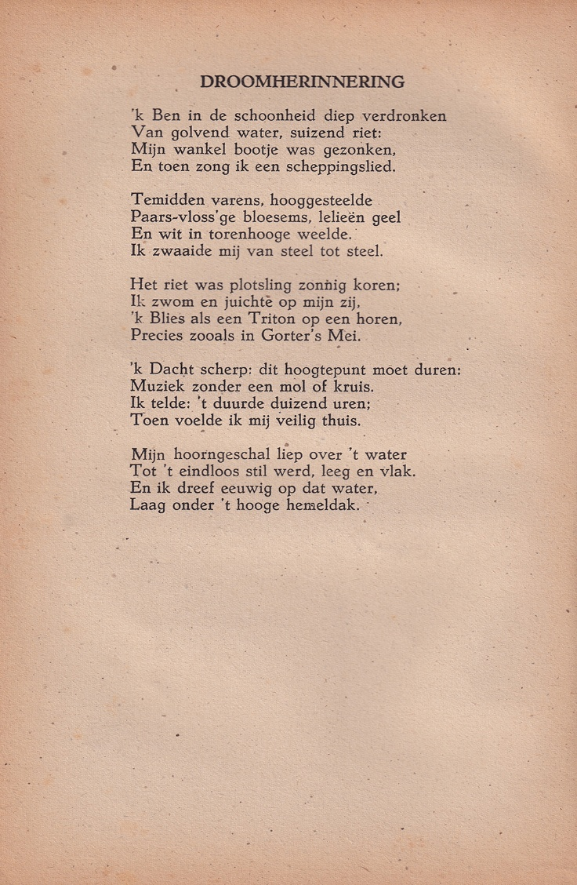

De schrijver van deze week genoot een muzikale opleiding: hij was pianist en later was hij in diverse functies werkzaam bij orkesten in het Utrechtse. Deze achtergrond komt terug bij de gedichten van Johan de Molenaar(1894-1969).
Dat is ook het geval in het gedicht van deze week waarin in eenvoudige taal droom en werkelijkheid samenkomen in een muzikale belevenis. Het noemen van Gorter in het gedicht is een expliciete verwijzing naar de dichtkunst van de tachtigers, waarvan de invloed duidelijk aanwezig is.
Behalve als dichter werkte De Molenaar als vertaler uit Frans , Duits en Engels.
Het gedicht van de week is afkomstig uit het tijdschrift “Ad Interim”(maart 1946).

Men zie de titels van enkele van zijn bundels: “Het spinet” (1941) “Cantabile” (1944) en “Kleine suite”(1964).
Of het gebundeld is heb ik niet kunnen achterhalen.

